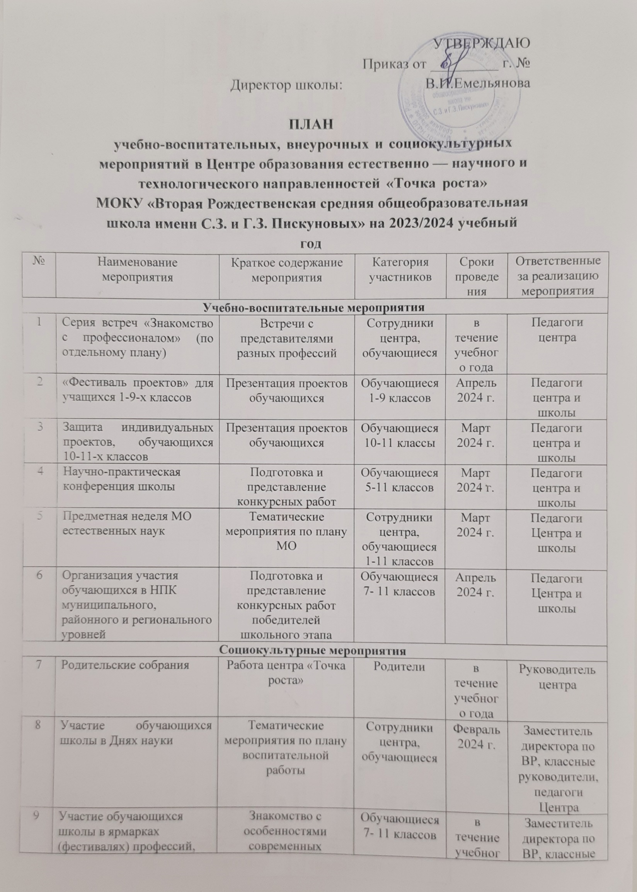

 | конкурсах, мероприятиях профориентационной направленности:  - «Билет в будущее»;  - всероссийские онлайн-уроки на портале «ПроеКТОриЯ»;  дни открытых дверей в высших и средних учебных заведениях Новосибирской области | профессий |  | года | руководители, педагоги Центра
10 | Семинары для педагогов школ района и области | Обучение | Педагоги района, сотрудники Центра | в течение учебного года | Заместители директора по УВР и ВР
11 | Организация и проведение на базе Центра заседаний родительского совета школы, заседаний ученического совета школы | Принятие решений | Сотрудники центра, обучающиеся, родители | в течение учебного года | Заместители директора по УВР и ВР
Внеурочные мероприятия
12 | Экскурсия в Центр «Точка роста» для обучающихся начальной школы | Экскурсия | Обучающиеся 1-4 классов | в течение учебного года | Педагоги центра
13 | Экскурсия в Центр «Точка роста» | Экскурсия | Обучающиеся 5-7 классов | в течение учебного года | Педагоги центра
14 | День науки в Точке роста | Демонстрация обучающимся навыков работы с современным оборудованием | 7-11 классы | Февраль 2024 г. | Педагоги центра
15 | Организация и проведение школьного и муниципального этапов ВсОШ по предметам естественно-научного цикла и технологии | олимпиада | Обучающиеся 7- 11 классов | октябрь–декабрь | Педагоги Центра и школы
16 | Организация участия обучающихся в региональной олимпиаде школьников по предметам естественно-научного цикла | олимпиада | Обучающиеся 7- 11 классов | октябрь–декабрь | Педагоги Центра и школы
17 | Организация участия обучающихся в региональном этапе ВсОШ по предметам естественно-научного цикла и технологии | олимпиада | Обучающиеся 7- 11 классов | декабрь- февраль | Педагоги Центра и школы
18 | Организация участия обучающихся в пригласительном этапе дистанционной олимпиады «Сириус» по предметам естественно-научного цикла | олимпиада | Обучающиеся 7- 11 классов | Сентябрь 2023 г. | Педагоги Центра и школы
19 | Подготовка к конкурсам научных работ | Подготовка и представление конкурсных работ | Обучающиеся 7- 11 классов | в течение учебного года | Педагоги центра
20 | Реализация программ дополнительного образования | Решение практических задач по физике, решение практических задач по химии, решение практических задач по биологии, решение практических задач по робототехнике. | Обучающиеся 5- 11 классов | в течение учебного года | Педагоги центра

